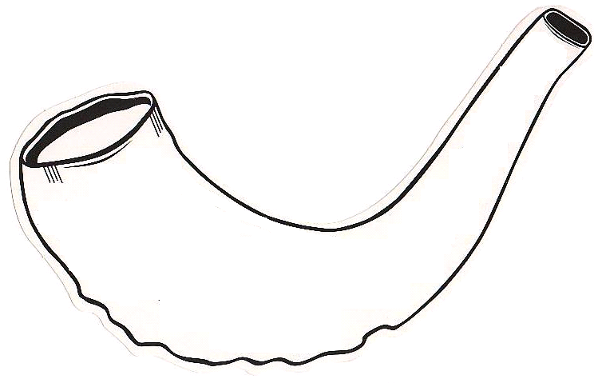
בְּחוֹדֶש אֶלוּל תּוֹקְעִים בַּשֹוֹפָר

